6. Szkeleton beadása

37 - Vihar

Konzulens:
Hartung István

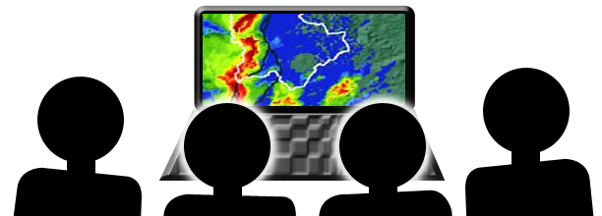

Csapattagok
Herber Máté | QQA5BY | p0l4rf0x@gmail.com
Nagy Krisztián | FDQKAY | nkrisztian89@gmail.com
Pál Balázs Sándor | YZZIKV | arnongoth@gmail.com
Szebeni Szilveszter | UBZ6RP | szebenisz@gmail.com

2010.03.16.

Szkeleton beadás

Fordítási és futtatási útmutató

Fájllista
Fájl neve | Méret | Keletkezés ideje | Tartalom

Fordítás
A program kódját mellékeltük egy src nevű mappában, valamint egy üres bin mappát. Az alap mappában találhatóak az egyes tesztesetek automatizált parancsfájljai, valamint két bat file. A compile.bat a fordítást megkönnyítendő, lefuttatása után (ha javac megtalálható), a bin\skeleton mappába fordítja a programot. Persze a hagyományos javac fordítást is végezhetjük

Futtatás
Majd a testcases.bat fájl segítségével egy indításra lefuttathatjuk az összes tesztesetet. Ha az automatikus módot választottuk, a szkeleton lefut, majd konzolos megjelenítőn megjelenik az összes eset. Amennyiben a tesztelést magunk akarjuk elvégezni úgy a programot a következő paraméterekkel indíthatjuk:
java -classpath bin skeleton.Skeleton [args]
Az argumentum a következő kettő lehet:
-s : ha csendes módban szeretnénk tesztelni, vagyis ha fájlból olvassuk a parancsokat, a kérdés és a választott érték ne szerepeljen a konzolon. Ezen beállításnak nyilván csak akkor van értelme, ha második paraméterként megadunk egy fájlnevet, melyből a parancsokat beolvassuk.
parancs file elérési útja és fájlnév: Ha az opciókat egy tesztfájlból adjuk a programnak, nem mi visszük be kézzel konzolról, itt is szerepelhetnek a fájladatai.
Amennyiben megadtunk 1 vagy 2 paramétert, a program automatikusan fog futni a parancsfájlnak megfelelően, azonnal láthatjuk az eredményt. Amennyiben nem adtunk meg paramétert, a szkeleton elindul, majd megkérdezi tőlünk, hogy konzolról, illetve fájlból kívánjuk a parancsokat megadni. Ekkor még van lehetőségünk a parancsfájl opciót választani, azaz automatikusan lefuttatni egy előre megadott tesztesetet. Amennyiben kézzel szeretnénk tesztelni, válasszuk a konzolos bevitelt, ekkor eljutunk a szkeleton menüjébe, ahol választhatunk a főbb tesztesetek közül.
Miután elkezdődött az egyik teszteset, finomhangolásként több kérdést tehet fel nekünk a szkeleton, így eldönthetjük, hogy pontosan hogyan menjenek végbe a dolgok, valamint mik legyenek a visszatérési értékek, így teljesen részletesen tesztelhetünk.
Megjegyzés: A fordításnak feltétele, hogy a globális PATH változók között szerepeljenek a java futtatókörnyezet és sdk bináris fájljai.

Értékelés

Tag neve | Munka százalékban

Napló

Kezdet | Időtartam | Résztvevők | Leírás

